店頭外国為替証拠金取引の概況
（2023年（令和5年）１月～）

各月レポート
2023年（令和5年） 1月 概況
2023年（令和5年） 2月 概況
2023年（令和5年） 3月 概況
2023年（令和5年） 4月 概況
2023年（令和5年） 5月 概況
2023年（令和5年） 6月 概況
2023年（令和5年） 7月 概況
2023年（令和5年） 8月 概況
2023年（令和5年） 9月 概況
2023年（令和5年） 10月 概況
2023年（令和5年） 11月 概況
2023年（令和5年） 12月 概況

一般社団法人 金融先物取引業協会 調査部
東京都千代田区神田小川町1-3
☎(03)5280-0881(代表)
✉ffaj@ffaj.or.jp

一般社団法人金融先物取引業協会では、本協会の会員である店頭外国為替証拠金取引業者の協力により、各月の顧客との取引高、顧客の月末建玉等に関する調査を行い、月次統計を作成しています。
月次統計は、統計情報の精度維持等のため、修正することがあります。
このレポートは、作成時点の月次統計情報に基づき作成しています。レポート公表後に月次統計の修正が行われた場合は、原則としてレポートの修正は行いませんので、レポート利用時には注意してください。なお、最新の統計情報は、本協会のホームページよりご覧いただけます。
このレポートは、どなたでも自由に利用することができます。ただし、本協会は、第三者がこのレポートを利用した結果に対して、一切の責任を負いません。
このレポートは、投資勧誘を目的とするものではありません。

2023年（令和5年）12月概況
公表日：2024年（令和6年）1月18日
店頭外国為替証拠金取引業者数 47（2023年（令和5年）12月31日時点）
当月報告会員数 47

【出来高】
（単位：億円、％）
 | 店頭取引 |  | （参考）取引所取引*
 |  | うち円取引 | （参考）取引所取引*
当月出来高 | 12,093,097 | 11,802,716 | 26,383
前月出来高 | 9,911,023 | 9,481,014 | 25,154
前月比 | 22.02% | 24.49% | 4.89%
* 東京金融取引所が公表する統計月報に記載されたくりっく365各通貨ペア取引数量と月末清算価格を乗じた値。

【店頭取引月末建玉残高】
（単位：億円）
 | 売建 | 買建 | 合計
当月末残高 | 36,180 | 46,643 | 82,823
前月末残高 | 45,418 | 50,365 | 95,784
増減額 | -9,238 | -3,722 | -12,960

・日本円取引
（単位：億円）
 | 売建 | 買建 | 買建超過額
当月末残高 | 42,485 | 31,359 | -11,126
前月末残高 | 45,546 | 39,867 | -5,678

（参考：東京市場ドル円スポット価格＊）
（単位：円）
前月末17時時点 | 当月中最高値 | 当月中最安値 | 当月末17時時点 | 当月中心相場  月中平均
147.06 | 148.3 | 140.72 | 141.4 | 144.07
*日本銀行統計月報より

○特記事項
当月の出来高は、約1,209兆円（前月比約22.0％の増加）となり、土日を除く営業日ベースでの出来高も増加した。
月末建玉残高は前月末より買い建玉及び売り建玉は共に減少し、全体では約8.3兆円となった。
～参考資料～

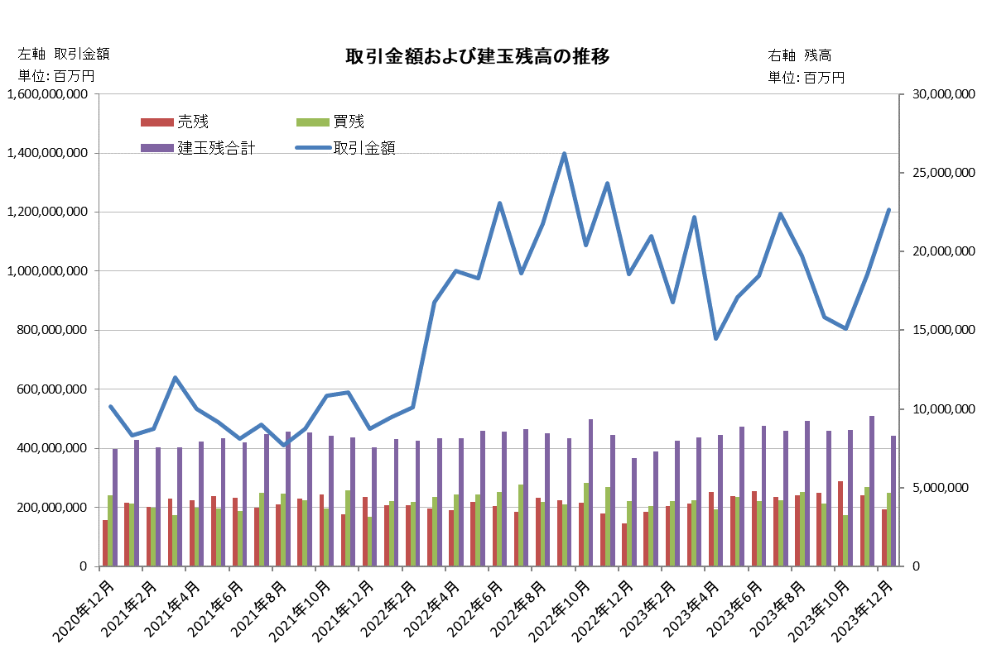

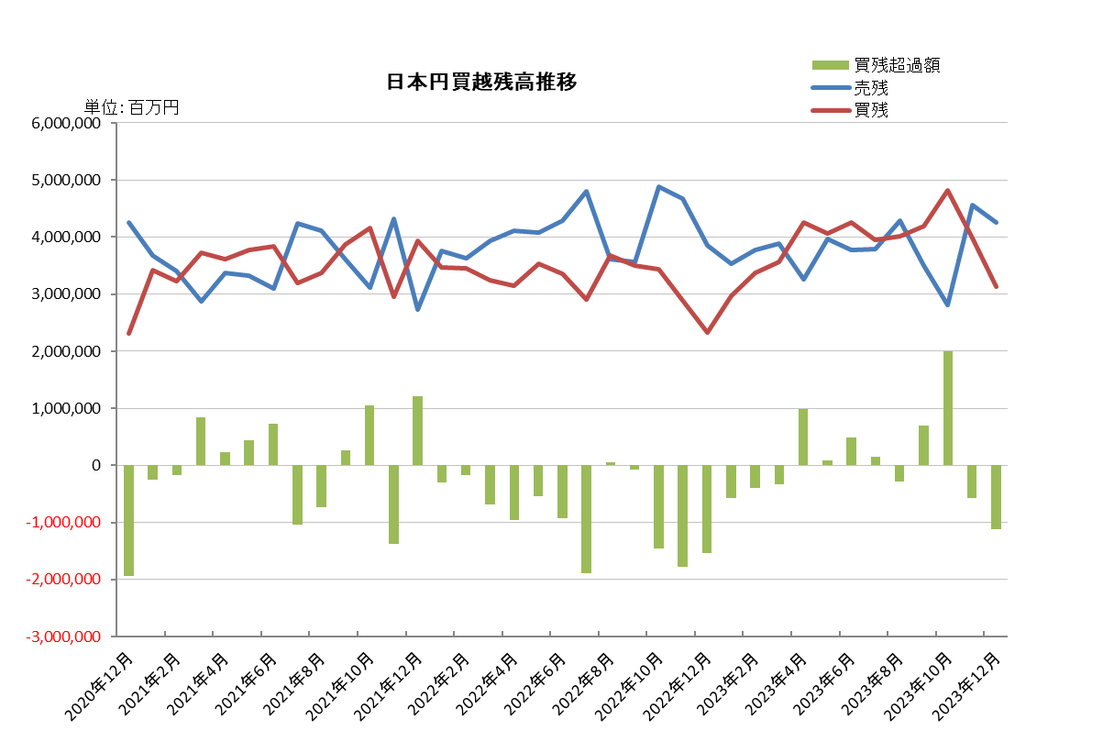

2023年（令和5年）11月概況
公表日：2023年（令和5年）12月14日
店頭外国為替証拠金取引業者数 47（2023年（令和5年）11月30日時点）
当月報告会員数 47

【出来高】
（単位：億円、％）
 | 店頭取引 |  | （参考）取引所取引*
 |  | うち円取引 | （参考）取引所取引*
当月出来高 | 9,911,023 | 9,481,014 | 25,154
前月出来高 | 8,051,380 | 7,530,278 | 24,129
前月比 | 23.10% | 25.91% | 4.25%
* 東京金融取引所が公表する統計月報に記載されたくりっく365各通貨ペア取引数量と月末清算価格を乗じた値。

【店頭取引月末建玉残高】
（単位：億円）
 | 売建 | 買建 | 合計
当月末残高 | 45,418 | 50,365 | 95,784
前月末残高 | 53,907 | 32,764 | 86,672
増減額 | -8,488 | 17,601 | 9,112

・日本円取引
（単位：億円）
 | 売建 | 買建 | 買建超過額
当月末残高 | 45,546 | 39,867 | -5,678
前月末残高 | 28,116 | 48,155 | 20,039

（参考：東京市場ドル円スポット価格＊）
（単位：円）
前月末17時時点 | 当月中最高値 | 当月中最安値 | 当月末17時時点 | 当月中心相場  月中平均
150.29 | 151.8 | 146.68 | 147.06 | 149.83
*日本銀行統計月報より

○特記事項
当月の出来高は、約991兆円（前月比約23.1％の増加）となり、土日を除く営業日ベースでの出来高も増加した。
月末建玉残高は前月末より買建玉は増加したが、売建玉は減少し、全体では約9.6兆円となった。
～参考資料～

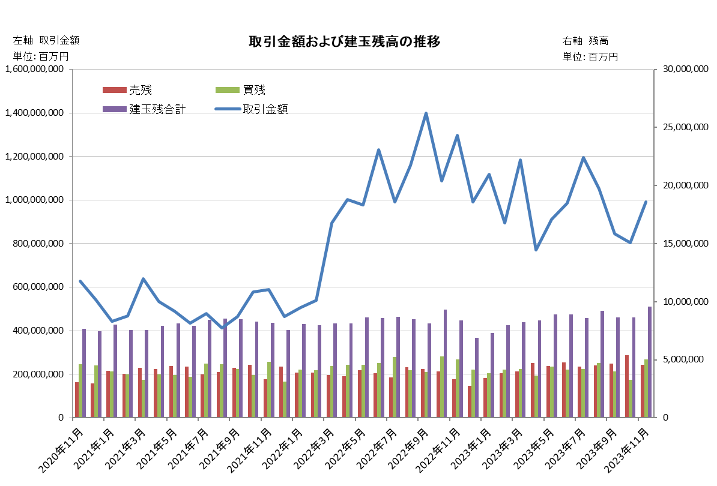

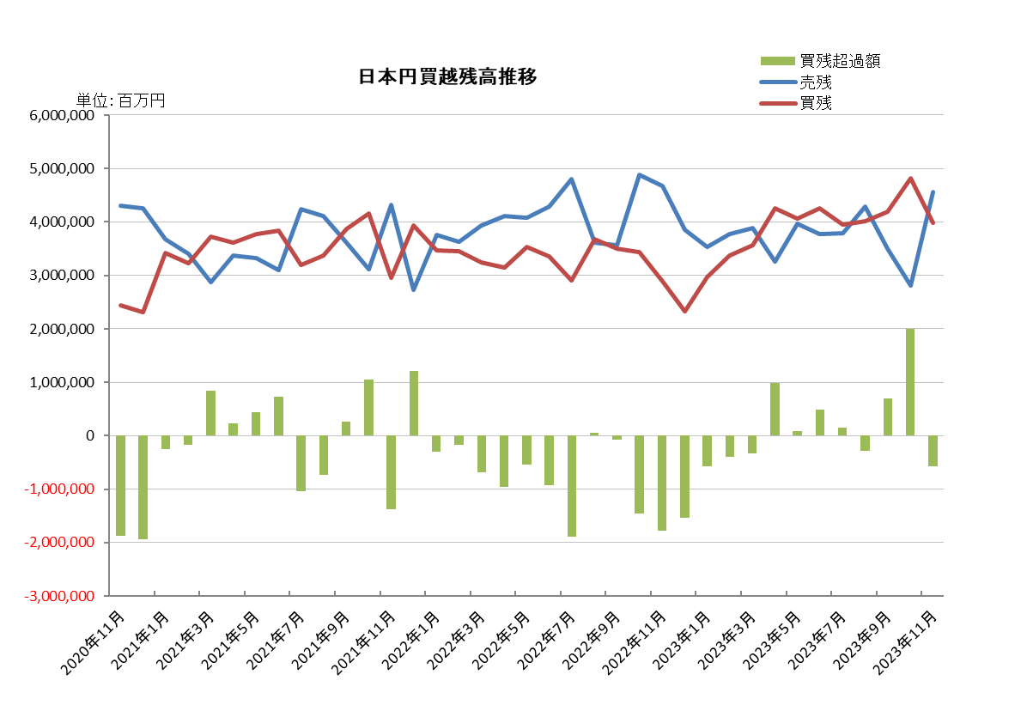

2023年（令和5年）10月概況
公表日：2023年（令和5年）11月15日
店頭外国為替証拠金取引業者数 47（2023年（令和5年）10月31日時点）
当月報告会員数 47

【出来高】
（単位：億円、％）
 | 店頭取引 |  | （参考）取引所取引*
 |  | うち円取引 | （参考）取引所取引*
当月出来高 | 8,051,380 | 7,530,278 | 24,129
前月出来高 | 8,444,762 | 8,127,054 | 22,302
前月比 | -4.66% | -7.34% | 8.19%
* 東京金融取引所が公表する統計月報に記載されたくりっく365各通貨ペア取引数量と月末清算価格を乗じた値。

【店頭取引月末建玉残高】
（単位：億円）
 | 売建 | 買建 | 合計
当月末残高 | 53,907 | 32,764 | 86,672
前月末残高 | 46,553 | 39,744 | 86,297
増減額 | 7,354 | -6,979 | 374

・日本円取引
（単位：億円）
 | 売建 | 買建 | 買建超過額
当月末残高 | 28,116 | 48,155 | 20,039
前月末残高 | 34,939 | 41,975 | 7,036

（参考：東京市場ドル円スポット価格＊）
（単位：円）
前月末17時時点 | 当月中最高値 | 当月中最安値 | 当月末17時時点 | 当月中心相場  月中平均
148.77 | 150.77 | 148.17 | 150.29 | 149.53
*日本銀行統計月報より

○特記事項
当月の出来高は、約805兆円（前月比約4.7％の減少）となり、土日を除く営業日ベースでの出来高も減少した。
月末建玉残高は前月末より買建玉は減少したが、売建玉は増加し、全体では約8.7兆円となった。
～参考資料～

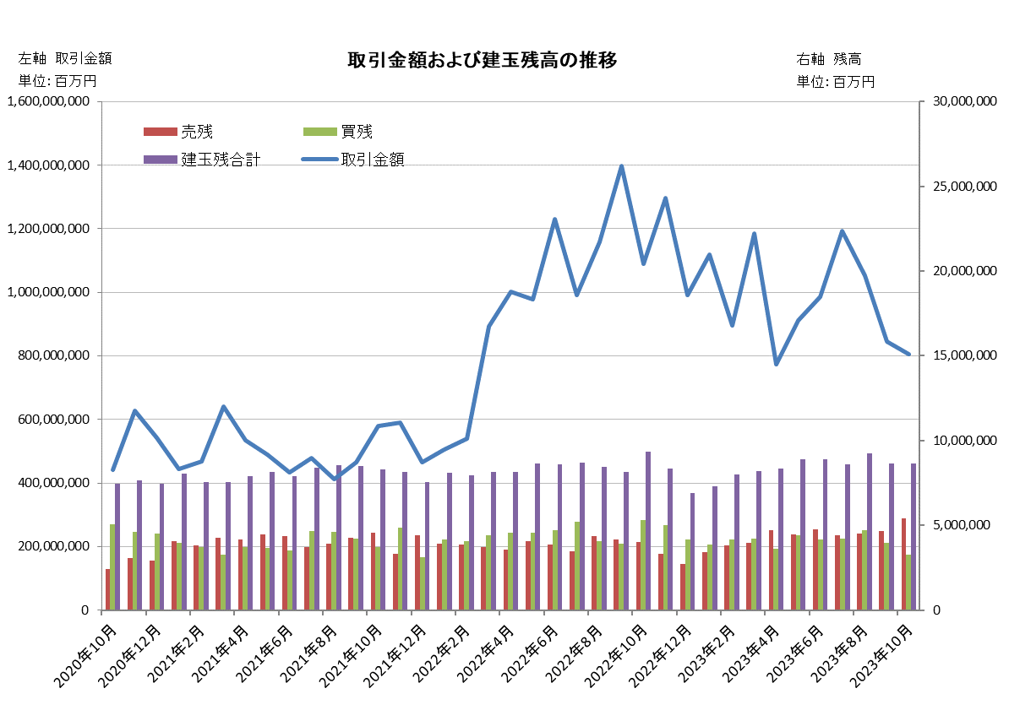

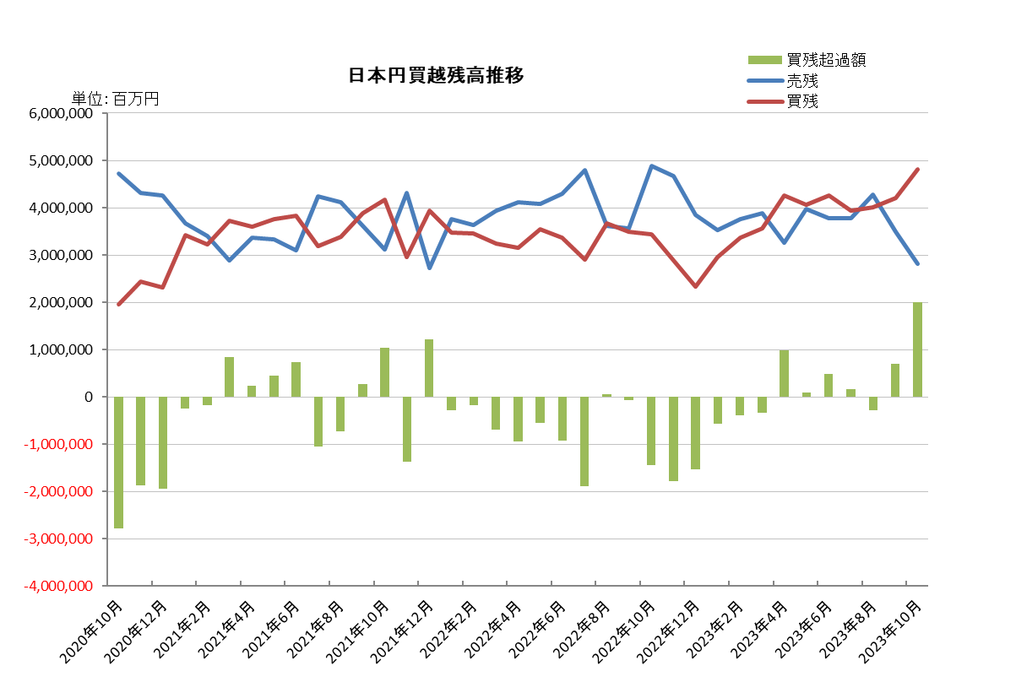

2023年（令和5年）9月概況
公表日：2023年（令和5年）10月16日
店頭外国為替証拠金取引業者数 47（2023年（令和5年）9月30日時点）
当月報告会員数 47

【出来高】
（単位：億円、％）
 | 店頭取引 |  | （参考）取引所取引*
 |  | うち円取引 | （参考）取引所取引*
当月出来高 | 8,444,762 | 8,127,054 | 22,302
前月出来高 | 10,510,237 | 10,184,543 | 26,910
前月比 | -19.65% | -20.20% | -17.12%
* 東京金融取引所が公表する統計月報に記載されたくりっく365各通貨ペア取引数量と月末清算価格を乗じた値。

【店頭取引月末建玉残高】
（単位：億円）
 | 売建 | 買建 | 合計
当月末残高 | 46,553 | 39,744 | 86,297
前月末残高 | 45,014 | 47,339 | 92,353
増減額 | 1,539 | -7,594 | -6,055

・日本円取引
（単位：億円）
 | 売建 | 買建 | 買建超過額
当月末残高 | 34,939 | 41,975 | 7,036
前月末残高 | 42,850 | 40,085 | -2,764

（参考：東京市場ドル円スポット価格＊）
（単位：円）
前月末17時時点 | 当月中最高値 | 当月中最安値 | 当月末17時時点 | 当月中心相場  月中平均
145.91 | 149.54 | 145.24 | 148.77 | 147.67
*日本銀行統計月報より

○特記事項
当月の出来高は、約844兆円（前月比約19.7％の減少）となり、土日を除く営業日ベースでの出来高も減少した。
月末建玉残高は前月末より買建玉は減少したが、売建玉は増加し、全体では約8.6兆円となった。
～参考資料～

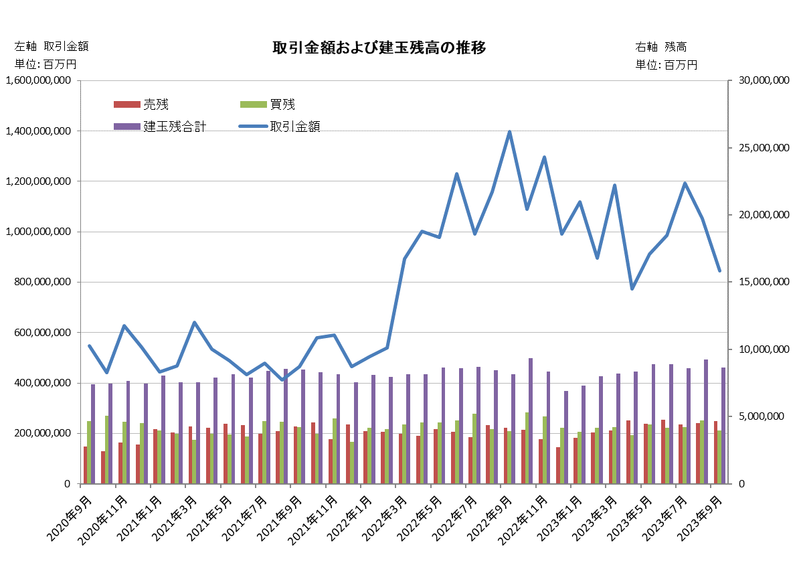

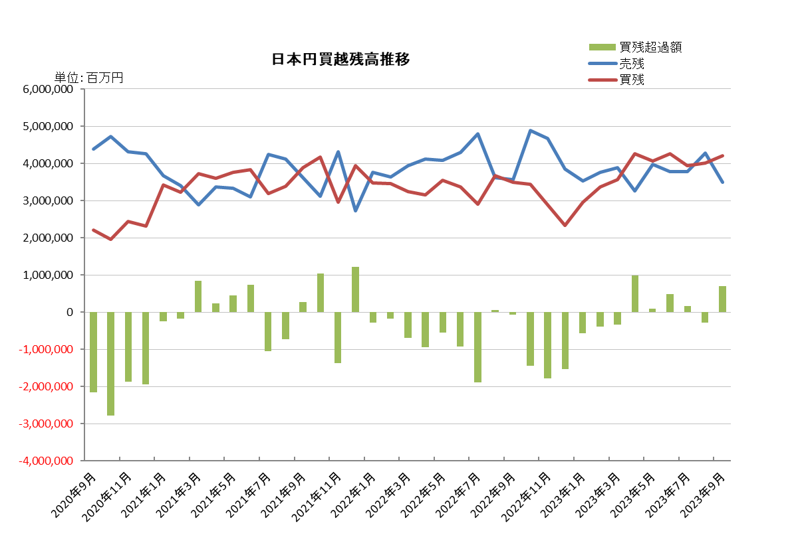

2023年（令和5年）8月概況
公表日：2023年（令和5年）9月14日
店頭外国為替証拠金取引業者数 48（2023年（令和5年）8月31日時点）
当月報告会員数 48

【出来高】
（単位：億円、％）
 | 店頭取引 |  | （参考）取引所取引*
 |  | うち円取引 | （参考）取引所取引*
当月出来高 | 10,510,237 | 10,184,543 | 26,910
前月出来高 | 11,943,278 | 11,639,689 | 28,520
前月比 | -12.00% | -12.50% | -5.65%
* 東京金融取引所が公表する統計月報に記載されたくりっく365各通貨ペア取引数量と月末清算価格を乗じた値。

【店頭取引月末建玉残高】
（単位：億円）
 | 売建 | 買建 | 合計
当月末残高 | 45,014 | 47,339 | 92,353
前月末残高 | 43,981 | 41,963 | 85,945
増減額 | 1,033 | 5,375 | 6,408

・日本円取引
（単位：億円）
 | 売建 | 買建 | 買建超過額
当月末残高 | 42,850 | 40,085 | -2,764
前月末残高 | 37,857 | 39,439 | 1,581

（参考：東京市場ドル円スポット価格＊）
（単位：円）
前月末17時時点 | 当月中最高値 | 当月中最安値 | 当月末17時時点 | 当月中心相場  月中平均
142.18 | 146.61 | 141.52 | 145.91 | 144.77
*日本銀行統計月報より

○特記事項
当月の出来高は、約1051兆円（前月比約12.0％の減少）となり、土日を除く営業日ベースでの出来高も増加した。
月末建玉残高は前月末より買建玉及び売建玉は増加し、全体では約9.2兆円となった。
～参考資料～

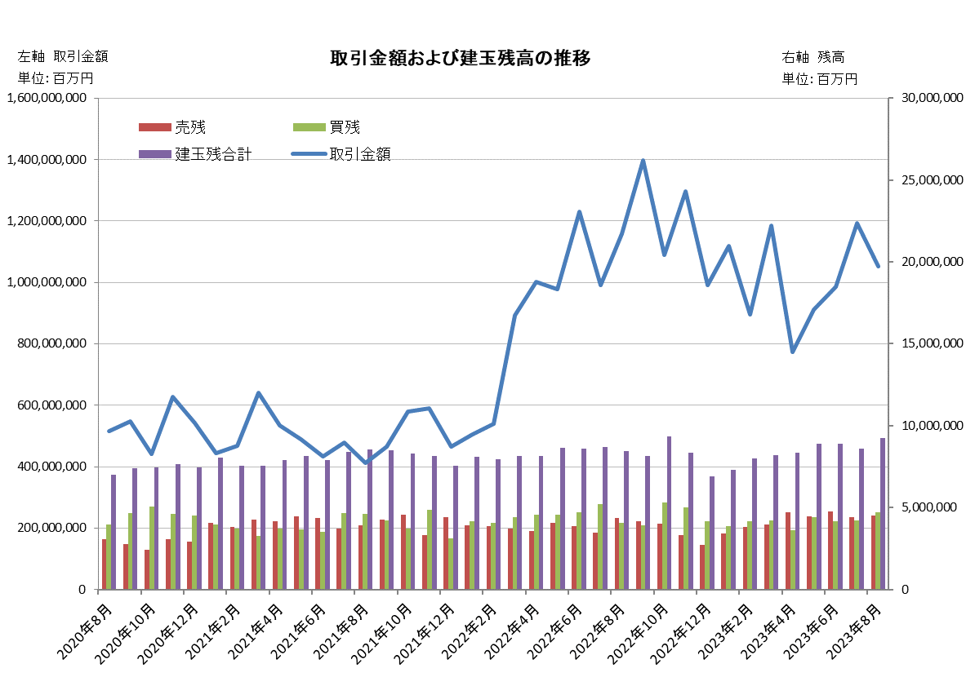

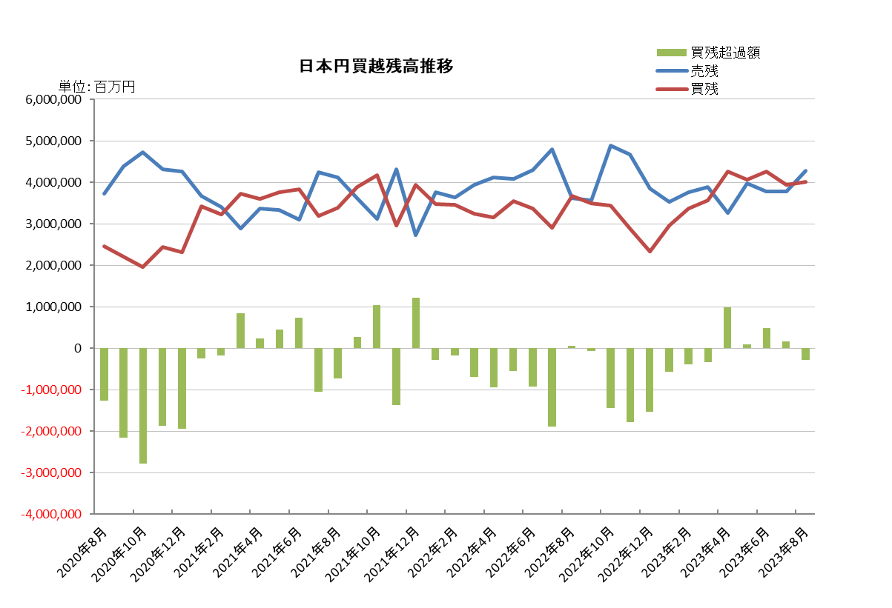

2023年（令和5年）7月概況
公表日：2023年（令和5年）8月15日
店頭外国為替証拠金取引業者数 49（2023年（令和5年）7月31日時点）
当月報告会員数 49

【出来高】
（単位：億円、％）
 | 店頭取引 |  | （参考）取引所取引*
 |  | うち円取引 | （参考）取引所取引*
当月出来高 | 11,943,278 | 11,639,689 | 28,520
前月出来高 | 9,846,615 | 9,538,886 | 29,158
前月比 | 21.29% | 22.02% | -2.19%
* 東京金融取引所が公表する統計月報に記載されたくりっく365各通貨ペア取引数量と月末清算価格を乗じた値。

【店頭取引月末建玉残高】
（単位：億円）
 | 売建 | 買建 | 合計
当月末残高 | 43,981 | 41,963 | 85,945
前月末残高 | 47,673 | 41,544 | 89,217
増減額 | -3,692 | 419 | -3,272

・日本円取引
（単位：億円）
 | 売建 | 買建 | 買建超過額
当月末残高 | 37,857 | 39,439 | 1,581
前月末残高 | 37,818 | 42,632 | 4,814

（参考：東京市場ドル円スポット価格＊）
（単位：円）
前月末17時時点 | 当月中最高値 | 当月中最安値 | 当月末17時時点 | 当月中心相場  月中平均
144.85 | 144.85 | 137.27 | 142.18 | 141.21
*日本銀行統計月報より

○特記事項
当月の出来高は、約1194兆円（前月比約21.3％の増加）となり、土日を除く営業日ベースでの出来高も増加した。
月末建玉残高は前月末より買建玉は増加したが、売建玉は減少し、全体では約8.6兆円で減少となった。
～参考資料～

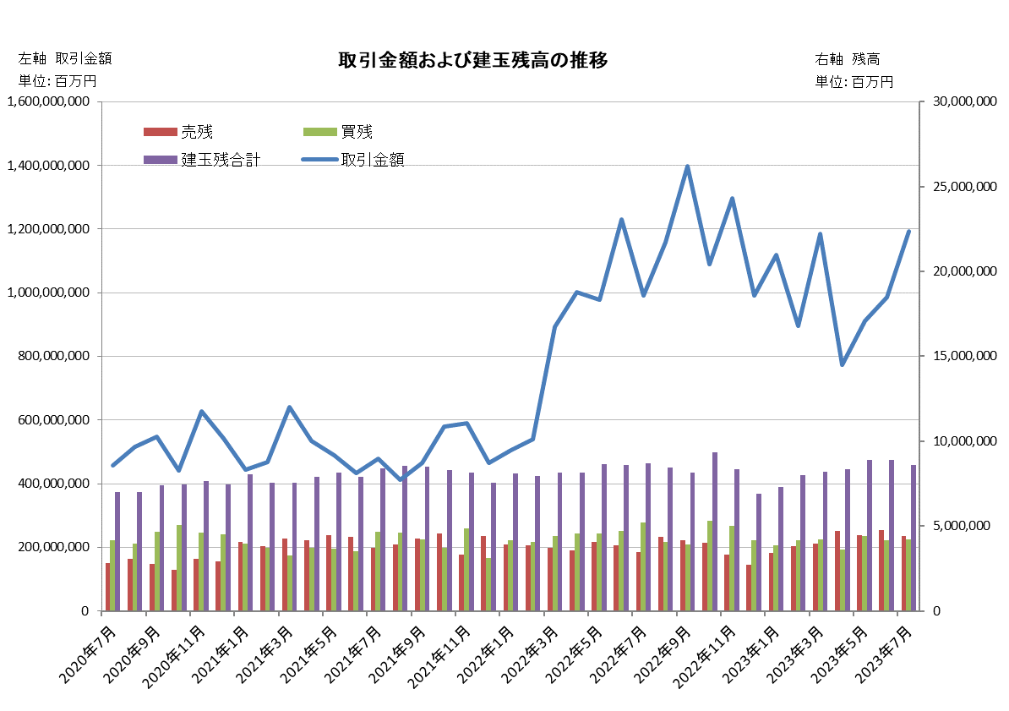

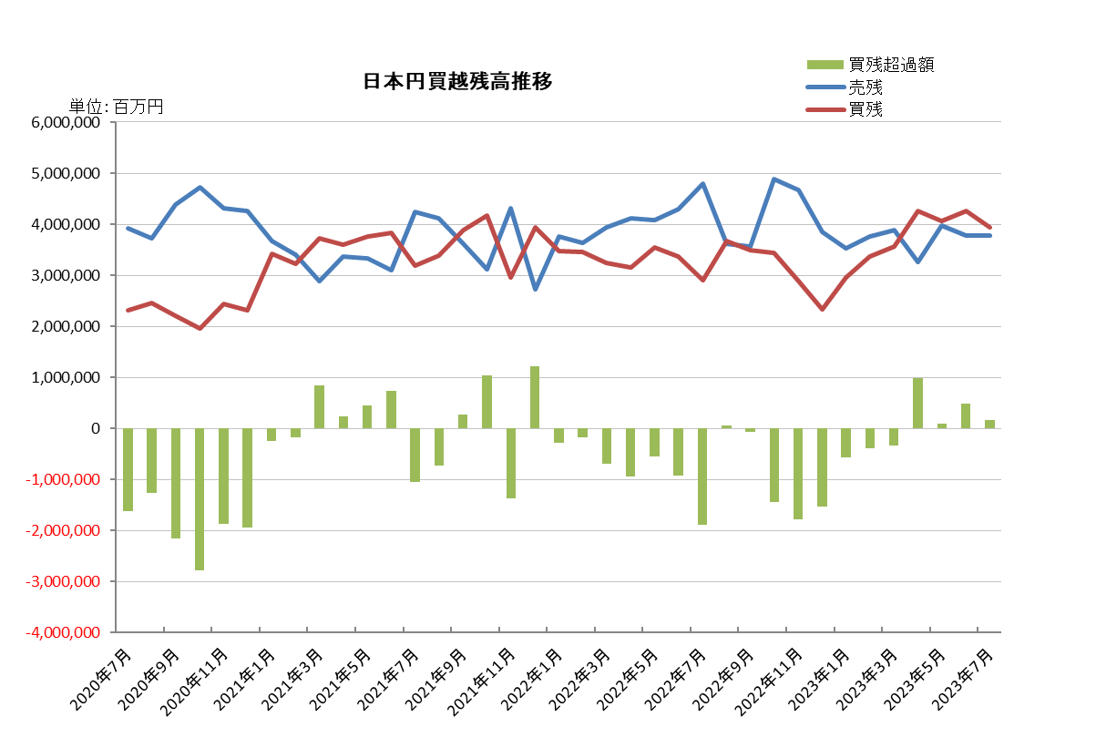

2023年（令和5年）6月概況
公表日：2023年（令和5年）7月14日
店頭外国為替証拠金取引業者数 49（2023年（令和5年）6月30日時点）
当月報告会員数 49

【出来高】
（単位：億円、％）
 | 店頭取引 |  | （参考）取引所取引*
 |  | うち円取引 | （参考）取引所取引*
当月出来高 | 9,846,615 | 9,538,886 | 29,158
前月出来高 | 9,109,179 | 8,766,685 | 25,475
前月比 | 8.10% | 8.81% | 14.46%
* 東京金融取引所が公表する統計月報に記載されたくりっく365各通貨ペア取引数量と月末清算価格を乗じた値。

【店頭取引月末建玉残高】
（単位：億円）
 | 売建 | 買建 | 合計
当月末残高 | 47,673 | 41,544 | 89,217
前月末残高 | 44,751 | 44,038 | 88,790
増減額 | 2,922 | -2,494 | 427

・日本円取引
（単位：億円）
 | 売建 | 買建 | 買建超過額
当月末残高 | 37,818 | 42,632 | 4,814
前月末残高 | 39,751 | 40,596 | 844

（参考：東京市場ドル円スポット価格＊）
（単位：円）
前月末17時時点 | 当月中最高値 | 当月中最安値 | 当月末17時時点 | 当月中心相場  月中平均
139.75 | 145.07 | 138.6 | 144.85 | 141.19
*日本銀行統計月報より

○特記事項
当月の出来高は、約985兆円（前月比約8.1％の増加）となり、土日を除く営業日ベースでの出来高も増加した。
月末建玉残高は前月末より買建玉は減少したが、売建玉は増加し、全体では約8.9兆円で増加となった。
～参考資料～

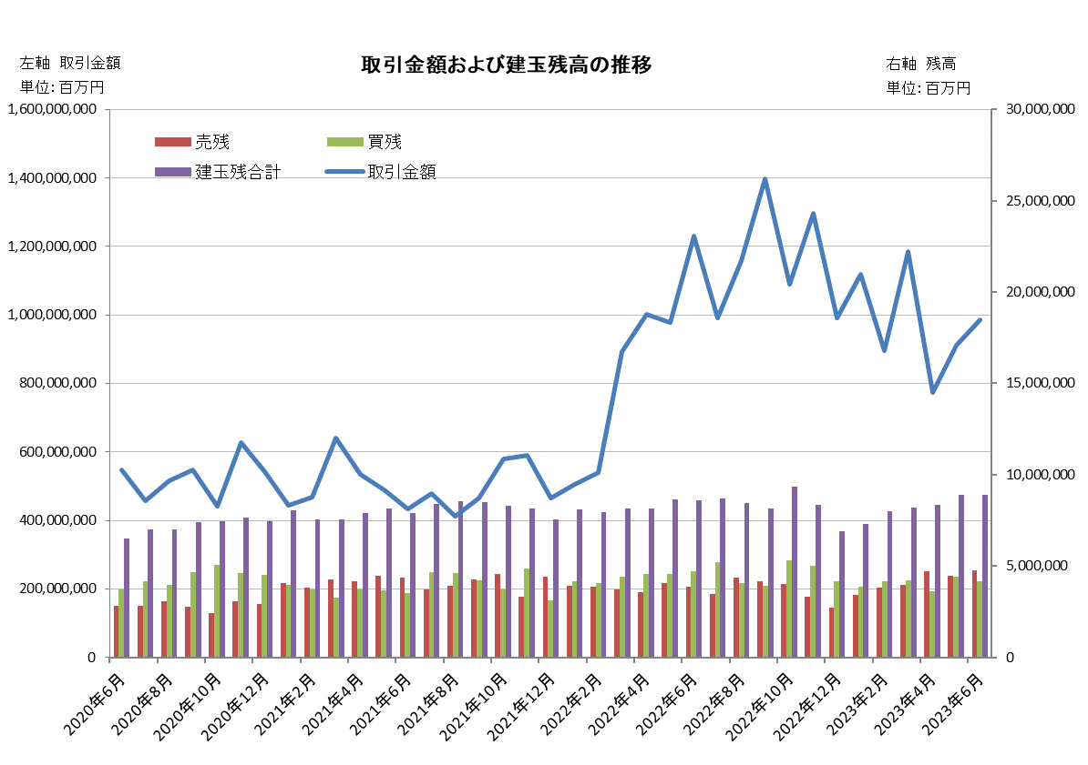

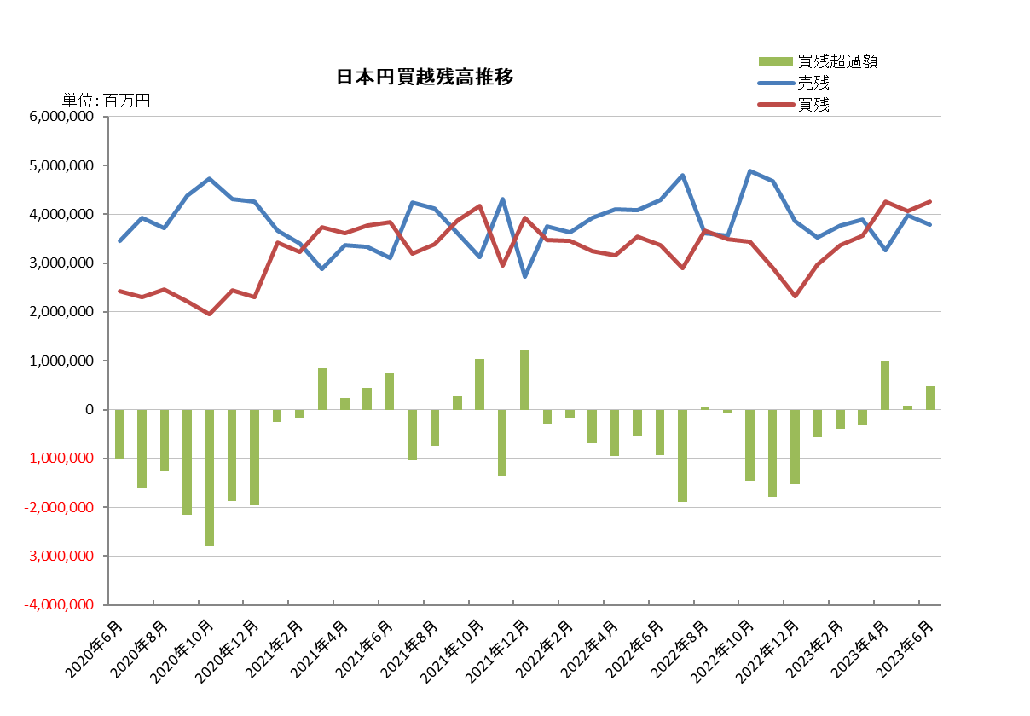

2023年（令和5年）5月概況
公表日：2023年（令和5年）6月14日
店頭外国為替証拠金取引業者数 50（2023年（令和5年）5月31日時点）
当月報告会員数 50

【出来高】
（単位：億円、％）
 | 店頭取引 |  | （参考）取引所取引*
 |  | うち円取引 | （参考）取引所取引*
当月出来高 | 9,109,179 | 8,766,685 | 25,475
前月出来高 | 7,721,507 | 7,401,753 | 20,948
前月比 | 17.97% | 18.44% | 21.61%
* 東京金融取引所が公表する統計月報に記載されたくりっく365各通貨ペア取引数量と月末清算価格を乗じた値。

【店頭取引月末建玉残高】
（単位：億円）
 | 売建 | 買建 | 合計
当月末残高 | 44,751 | 44,038 | 88,790
前月末残高 | 47,382 | 36,266 | 83,649
増減額 | -2,631 | 7,772 | 5,141

・日本円取引
（単位：億円）
 | 売建 | 買建 | 買建超過額
当月末残高 | 39,751 | 40,596 | 844
前月末残高 | 32,679 | 42,577 | 9,898

（参考：東京市場ドル円スポット価格＊）
（単位：円）
前月末17時時点 | 当月中最高値 | 当月中最安値 | 当月末17時時点 | 当月中心相場  月中平均
135.73 | 140.92 | 133.9 | 139.75 | 137.37
*日本銀行統計月報より

○特記事項
当月の出来高は、約911兆円（前月比約18.0％の増加）となり、土日を除く営業日ベースでの出来高も増加した。
月末建玉残高は前月末より買建玉は増加したが、売建玉は減少し、全体では約8.9兆円で増加となった。
～参考資料～

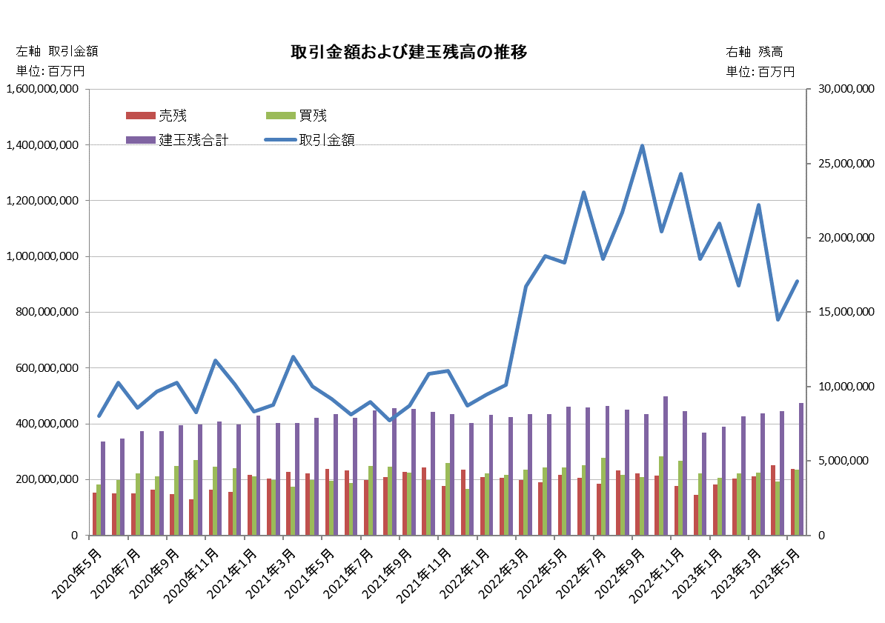

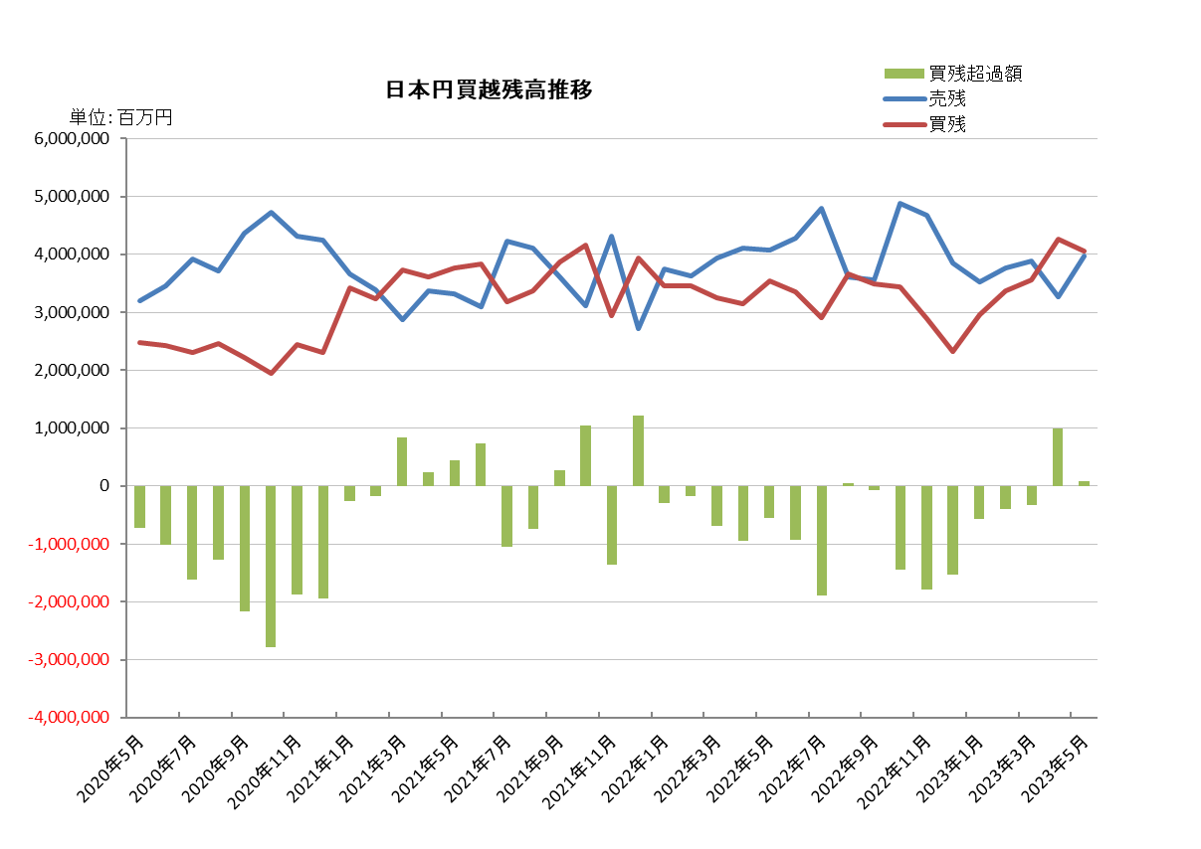

2023年（令和5年）4月概況
公表日：2023年（令和5年）5月17日
店頭外国為替証拠金取引業者数 50（2023年（令和5年）4月30日時点）
当月報告会員数 50

【出来高】
（単位：億円、％）
 | 店頭取引 |  | （参考）取引所取引*
 |  | うち円取引 | （参考）取引所取引*
当月出来高 | 7,721,507 | 7,401,753 | 20,948
前月出来高 | 11,840,341 | 11,434,255 | 37,378
前月比 | -34.79% | -35.27% | -43.96%
* 東京金融取引所が公表する統計月報に記載されたくりっく365各通貨ペア取引数量と月末清算価格を乗じた値。

【店頭取引月末建玉残高】
（単位：億円）
 | 売建 | 買建 | 合計
当月末残高 | 47,382 | 36,266 | 83,649
前月末残高 | 39,866 | 42,268 | 82,135
増減額 | 7,515 | -6,002 | 1,513

・日本円取引
（単位：億円）
 | 売建 | 買建 | 買建超過額
当月末残高 | 32,679 | 42,577 | 9,898
前月末残高 | 38,870 | 35,584 | -3,285

（参考：東京市場ドル円スポット価格＊）
（単位：円）
前月末17時時点 | 当月中最高値 | 当月中最安値 | 当月末17時時点 | 当月中心相場  月中平均
133.13 | 135.85 | 130.79 | 135.73 | 133.33
*日本銀行統計月報より

○特記事項
当月の出来高は、約772兆円（前月比約34.8％の減少）となり、土日を除く営業日ベースでの出来高も減少した。
月末建玉残高は前月末より買建玉は減少したが、売建玉は増加し、全体では約8.4兆円で増加となった。
～参考資料～

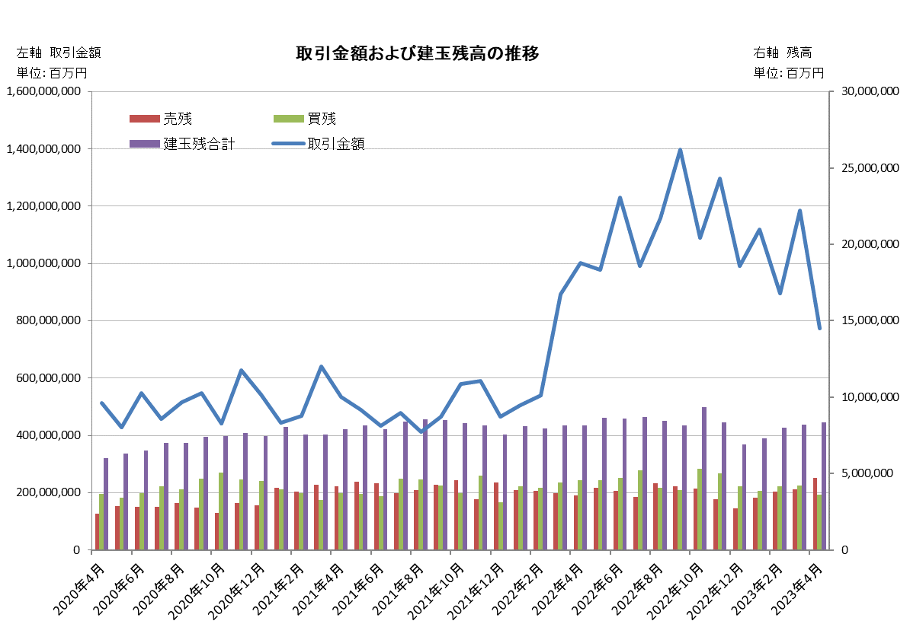

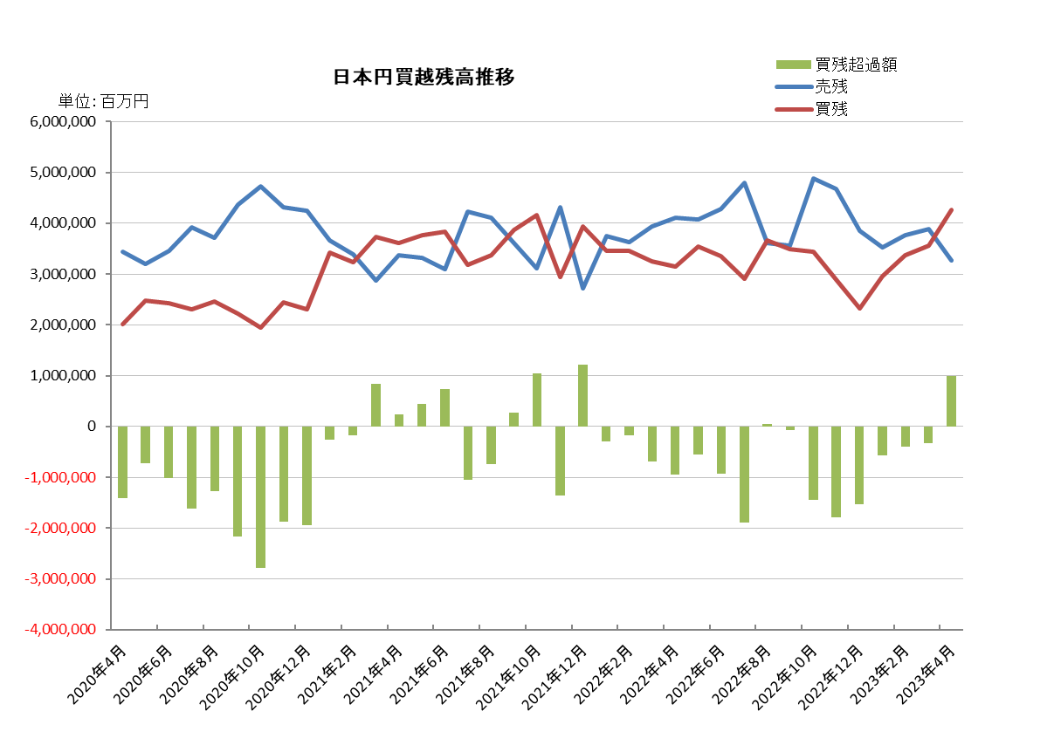

2023年（令和5年）3月概況
公表日：2023年（令和5年）4月14日
店頭外国為替証拠金取引業者数 49（2023年（令和5年）3月31日時点）
当月報告会員数 49

【出来高】
（単位：億円、％）
 | 店頭取引 |  | （参考）取引所取引*
 |  | うち円取引 | （参考）取引所取引*
当月出来高 | 11,840,341 | 11,434,255 | 37,378
前月出来高 | 8,960,226 | 8,561,137 | 26,756
前月比 | 32.14% | 33.56% | 39.70%
* 東京金融取引所が公表する統計月報に記載されたくりっく365各通貨ペア取引数量と月末清算価格を乗じた値。

【店頭取引月末建玉残高】
（単位：億円）
 | 売建 | 買建 | 合計
当月末残高 | 39,866 | 42,268 | 82,135
前月末残高 | 38,379 | 41,519 | 79,898
増減額 | 1,487 | 749 | 2,236

・日本円取引
（単位：億円）
 | 売建 | 買建 | 買建超過額
当月末残高 | 38,870 | 35,584 | -3,285
前月末残高 | 37,674 | 33,754 | -3,920

（参考：東京市場ドル円スポット価格＊）
（単位：円）
前月末17時時点 | 当月中最高値 | 当月中最安値 | 当月末17時時点 | 当月中心相場  月中平均
136.76 | 137.9 | 130.06 | 133.13 | 133.85
*日本銀行統計月報より

○特記事項
当月の出来高は、約1,184兆円（前月比約32.1％の増加）となり、土日を除く営業日ベースでの出来高も増加した。
月末建玉残高は前月末より買建玉及び売建玉は増加し、全体では約8.2兆円となった。
～参考資料～

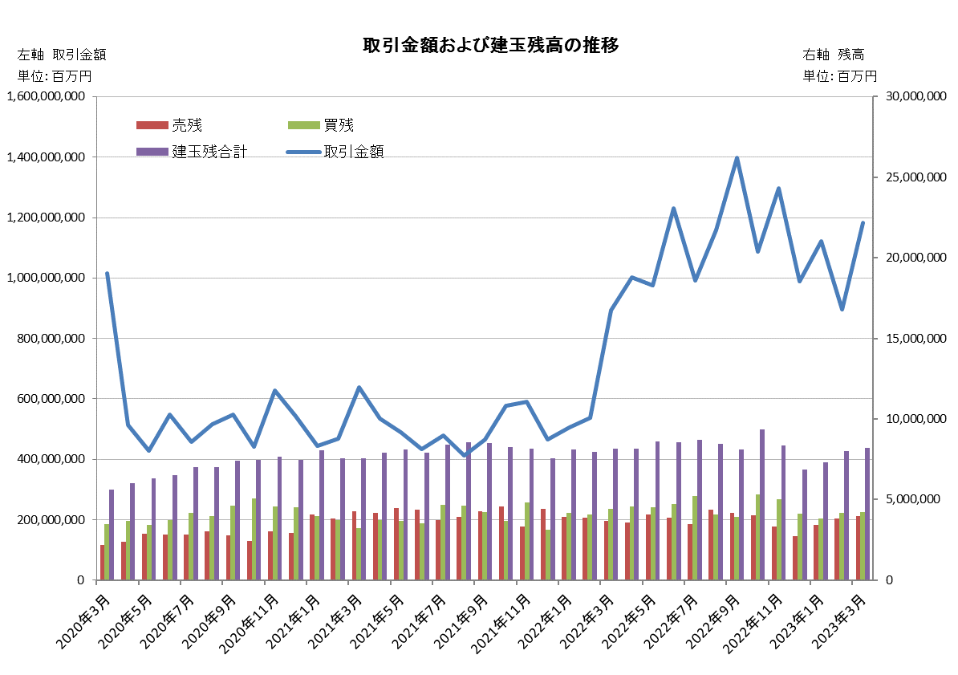

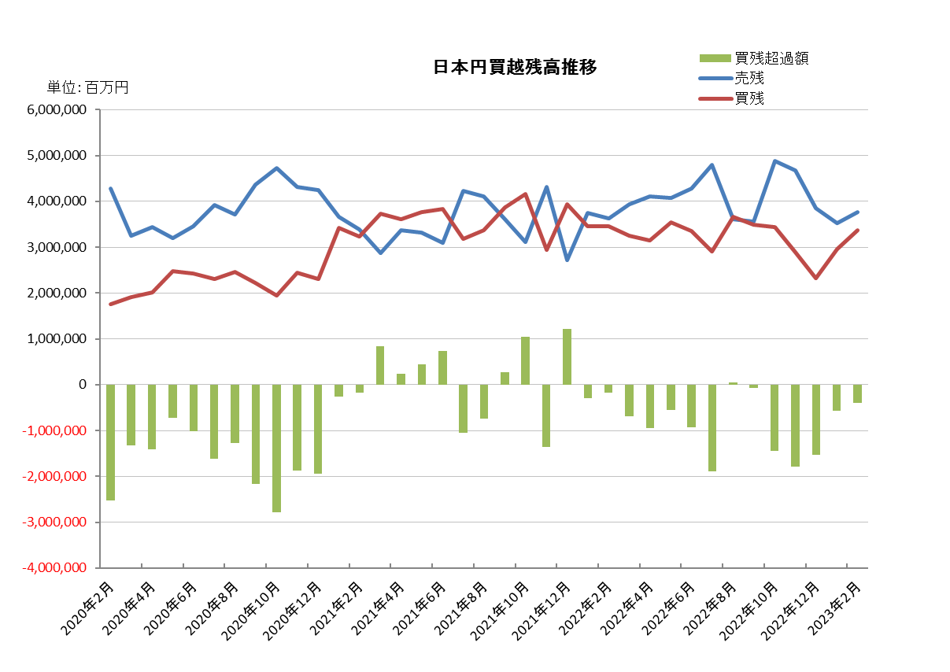

2023年（令和5年）2月概況
公表日：2023年（令和5年）3月14日
店頭外国為替証拠金取引業者数 49（2023年（令和5年）2月28日時点）
当月報告会員数 49

【出来高】
（単位：億円、％）
 | 店頭取引 |  | （参考）取引所取引*
 |  | うち円取引 | （参考）取引所取引*
当月出来高 | 8,960,226 | 8,561,137 | 26,756
前月出来高 | 11,209,328 | 10,772,449 | 30,135
前月比 | -20.06% | -20.53% | -11.21%
* 東京金融取引所が公表する統計月報に記載されたくりっく365各通貨ペア取引数量と月末清算価格を乗じた値。

【店頭取引月末建玉残高】
（単位：億円）
 | 売建 | 買建 | 合計
当月末残高 | 38,379 | 41,519 | 79,898
前月末残高 | 34,418 | 38,528 | 72,947
増減額 | 3,961 | 2,990 | 6,951

・日本円取引
（単位：億円）
 | 売建 | 買建 | 買建超過額
当月末残高 | 37,674 | 33,754 | -3,920
前月末残高 | 35,305 | 29,636 | -5,669

（参考：東京市場ドル円スポット価格＊）
（単位：円）
前月末17時時点 | 当月中最高値 | 当月中最安値 | 当月末17時時点 | 当月中心相場  月中平均
130.15 | 136.82 | 128.18 | 136.76 | 132.68
*日本銀行統計月報より

○特記事項
当月の出来高は、約896兆円（前月比約20.1％の減少）となり、土日を除く営業日ベースでの出来高も減少した。
月末建玉残高は前月末より買建玉及び売建玉は増加し、全体では約8.0兆円で増加となった。
～参考資料～

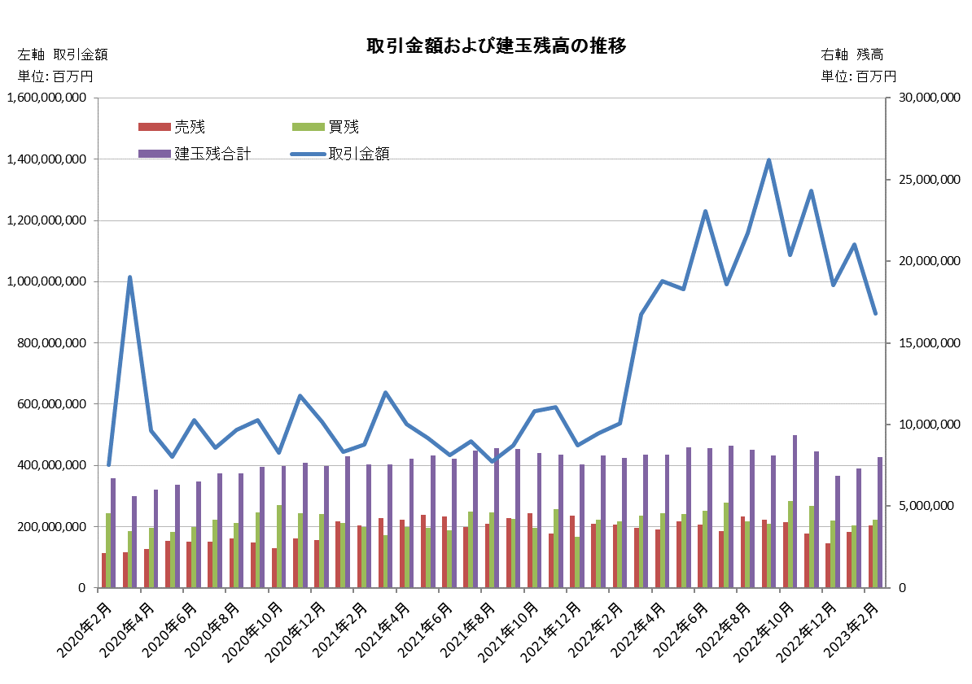

2023年（令和5年）1月概況
公表日：2023年（令和5年）2月14日
店頭外国為替証拠金取引業者数 49（2023年（令和5年）1月31日時点）
当月報告会員数 49

【出来高】
（単位：億円、％）
 | 店頭取引 |  | （参考）取引所取引*
 |  | うち円取引 | （参考）取引所取引*
当月出来高 | 11,209,328 | 10,772,449 | 30,135
前月出来高 | 9,900,878 | 9,452,098 | 34,287
前月比 | 13.22% | 13.97% | -12.11%
* 東京金融取引所が公表する統計月報に記載されたくりっく365各通貨ペア取引数量と月末清算価格を乗じた値。

【店頭取引月末建玉残高】
（単位：億円）
 | 売建 | 買建 | 合計
当月末残高 | 34,418 | 38,528 | 72,947
前月末残高 | 27,336 | 41,490 | 68,827
増減額 | 7,081 | -2,961 | 4,119

・日本円取引
（単位：億円）
 | 売建 | 買建 | 買建超過額
当月末残高 | 35,305 | 29,636 | -5,669
前月末残高 | 38,565 | 23,291 | -15,273

（参考：東京市場ドル円スポット価格＊）
（単位：円）
前月末17時時点 | 当月中最高値 | 当月中最安値 | 当月末17時時点 | 当月中心相場  月中平均
132.14 | 134.37 | 127.22 | 130.15 | 130.2
*日本銀行統計月報より

○特記事項
当月の出来高は、約1,121兆円（前月比約13.2％の増加）となり、土日を除く営業日ベースでの出来高も増加した。
月末建玉残高は前月末より買建玉が減少したが、売建玉は増加し、全体では約7.3兆円で増加となった。
～参考資料～

